[8] 해당 관광지 찍은 사진(SNS) 보여주며 팁 추천

이 기능 넣을지? (유사앱 내일로BEST사진촬영 참고)

넣는 것이 좋겠다. 특히 나이 드신 분은 사진을 찍을 때 매번 같은 포즈나 사진 구도를 취하실 가능성이 큰데, 본인들도 이를 알고 있으며, 다양하게 찍고 싶어 하는 듯 했다. 주변에서 자문을 구한 결과 이런 팁들이 있었으면 좋겠다고 하신다. 팁을 알고 취하는 것은 선택이니, 일단 정보는 많이 주었으면 좋겠다는 반응들이 많다.

[9] 유사앱 AR Map, View Ranger – 실현가능성

**View Ranger에 대한 실현 가능성**

View Ranger에서 산 이름들을 띄워줄 수 있었다. 관광지에서도 부분 부분 명소들의 이름을 알려주면 유용할 듯 하다. 예를 들어, 경복궁 안에서도 근정전, 경희루, 교태전 등 세부 명소 이름들이 다양하므로 이를 알려주면 좋을 듯 하다.

①GPS를 사용해서, ②사용자가 특정 관광지(경복궁)에 있다는 것만 알고, ③AR로 글자를 띄울 수 있다면, 사용자로부터 동서남북 어느 방향에 근정전이 있고, 경희루가 있는지는 쉽게 알려줄 수 있을 듯 하다. 다만 관광객들이 *종이 팜플렛*으로 세부 명소를 찾는 것을 선호한다면 불필요 할 수 있을 것 같다.

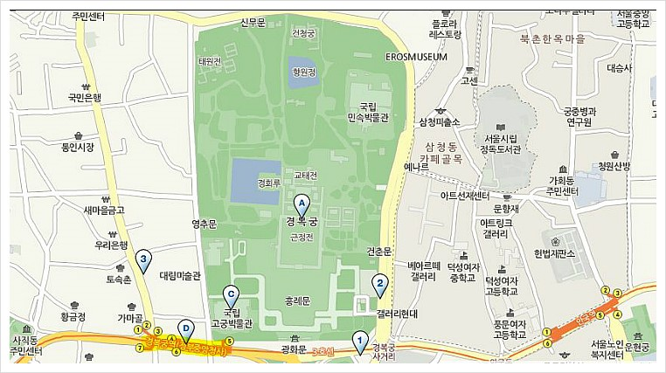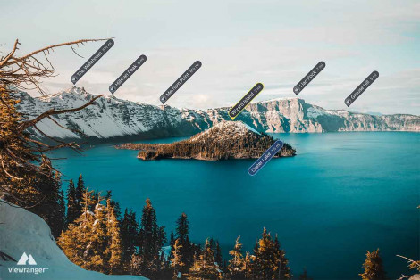

Figure 2. 경복궁 조감도

Figure . 민재님 자료 참고 - View Ranger

[10] 여행사, 지역관광의 광고후원으로

수익을 낼 수 있을지?

이미 앱이 유명하다면 광고 제의가 많이 들어와서 수익을 유지할 수 있겠으나, GPS, AR, 인스타그램을 이용한 데이터 수집 등 초기 비용이 꽤 많이 들어서 초반부터 앱이 유명해질 때까지 비용을 감당할 수 있을 것인지 조심스럽다.

여행사, 지역관광의 후원으로 수익을 낼 수 있는 것에는 충분히 기대한다.